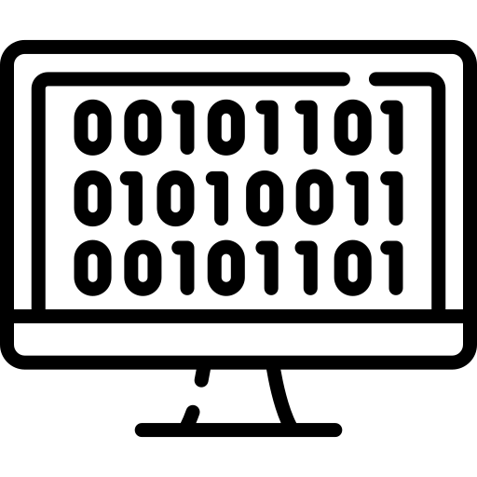

Hoja03_Markdown_02

**Nuria Gutiérrez Liaño**

**2021**



Índice

Índice 2

Ejercicio1 3

Conclusión 9

Bibliografía 9

# Ejercicio1

#### Crear un repositorio en GITLAB

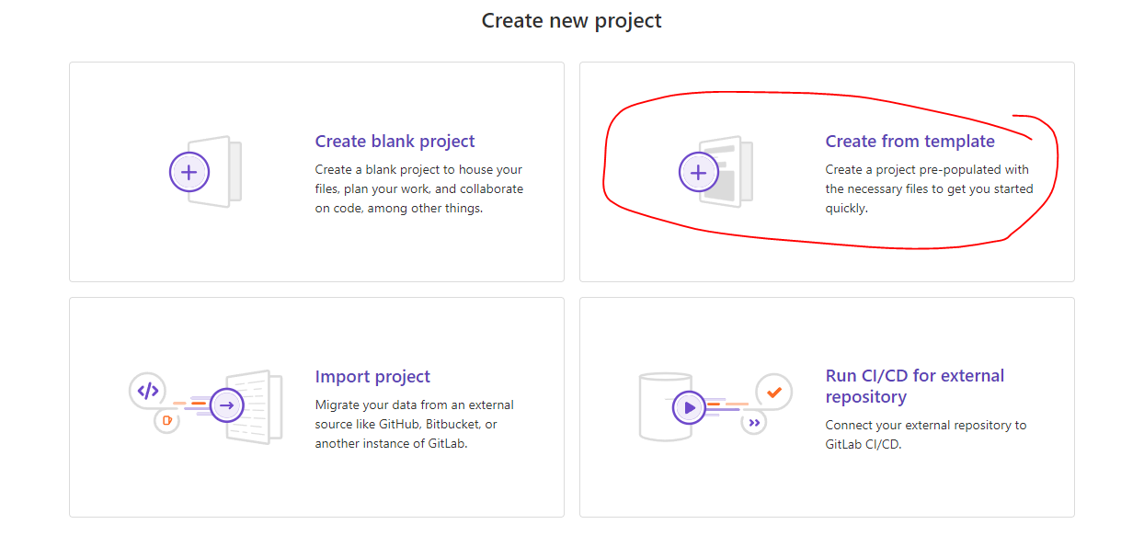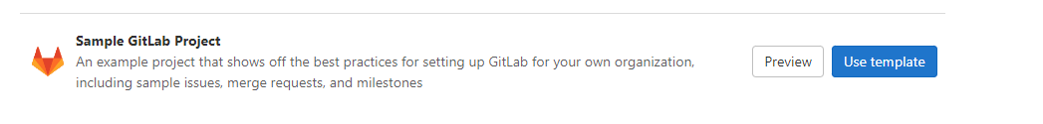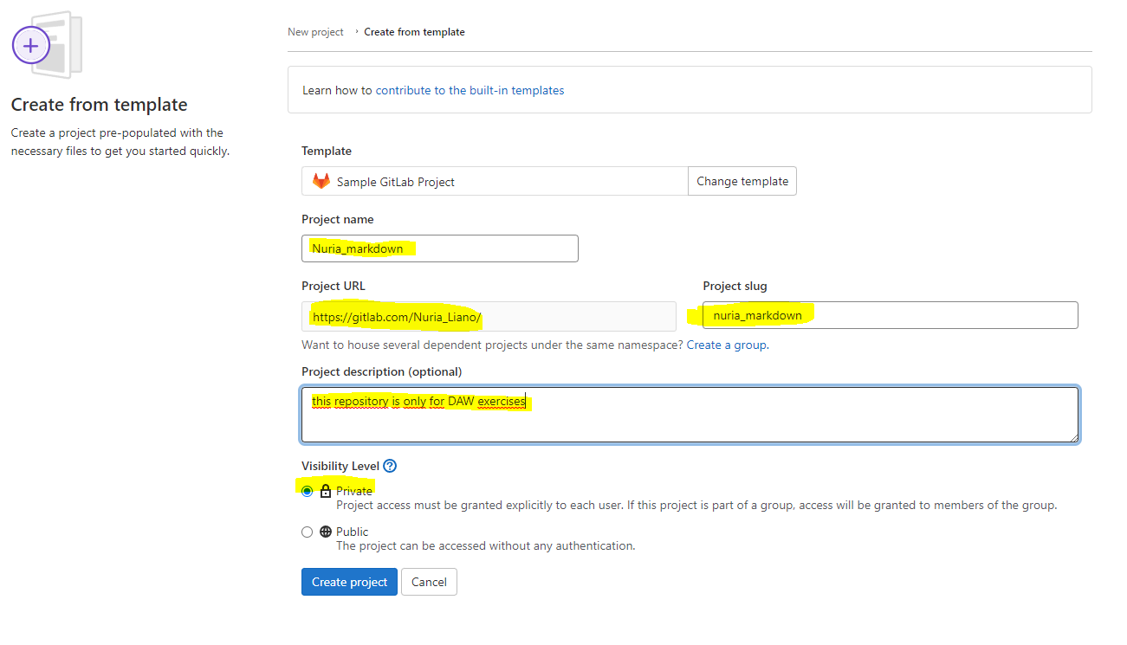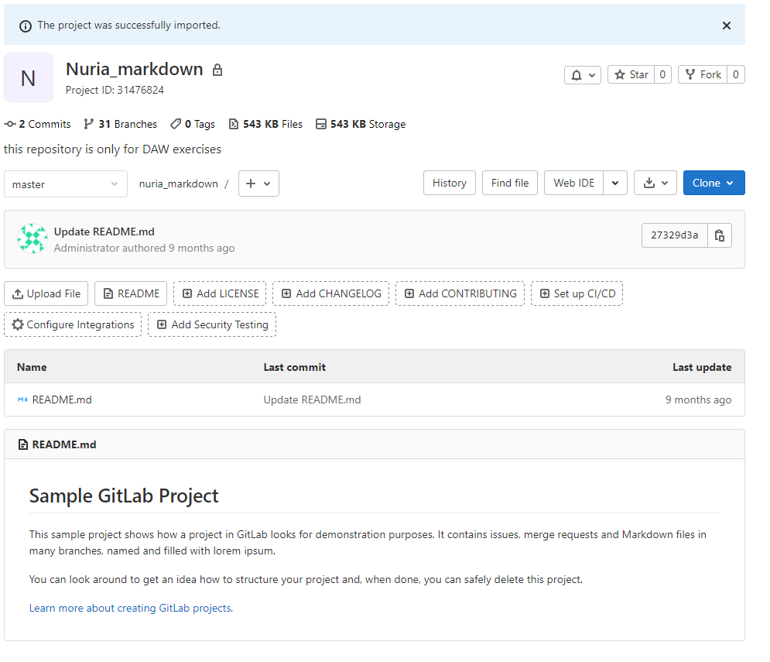

#### Crear llave ssh para la conexión con git

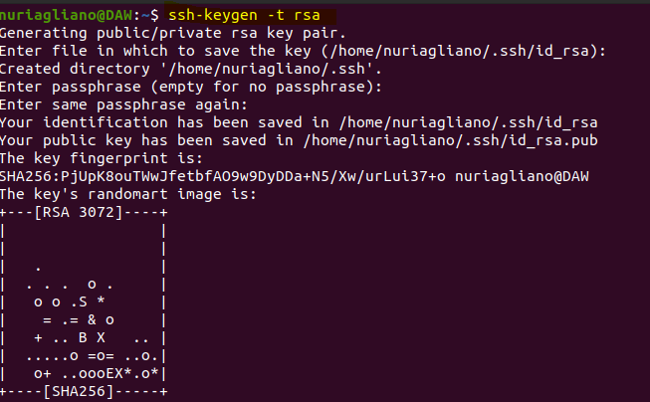 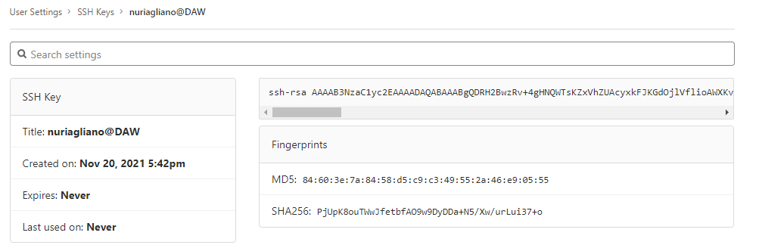

#### Crear carpeta contenedora de repositorios



#### Clonar el repositorio en local

 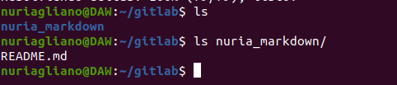

#### Crear README.md

El fichero se crea por que hemos creado el repositorio desde un template

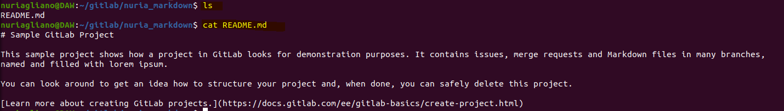

#### Añadir contenido al readme y hacer commit

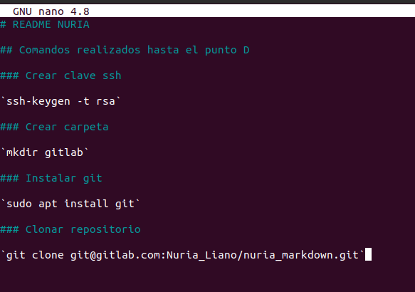 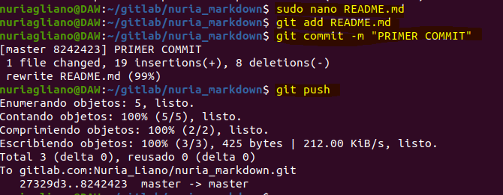 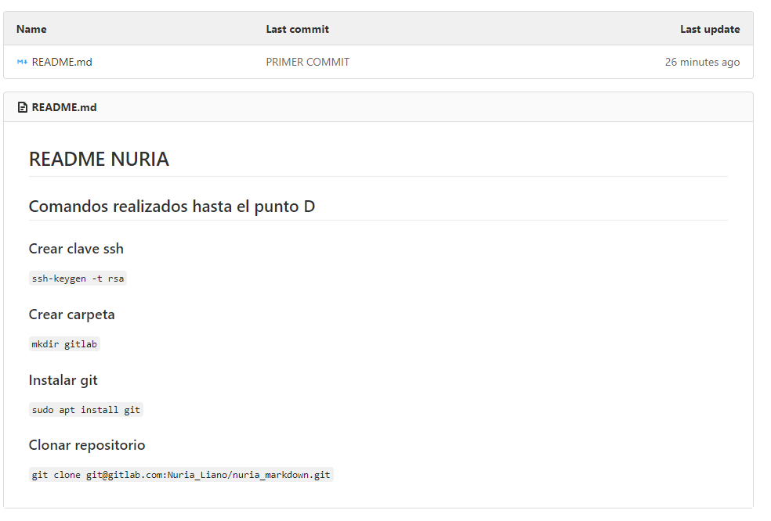

#### Crear fichero y carpeta y directorio .gitignore para almacenar esos documentos

#### 

#### Añadir a README

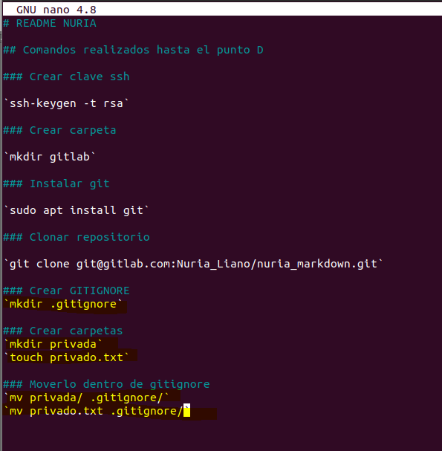

#### Crear fichero de módulos

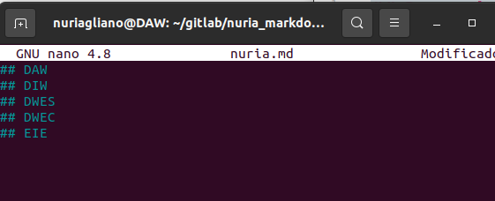

#### Crear tag



#### Subir cambios

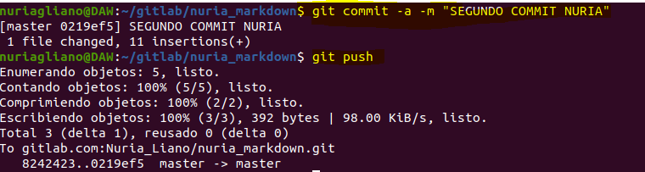

#### Documentar en README

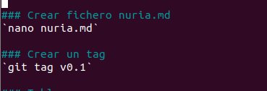

#### Tabla

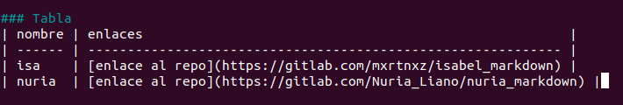 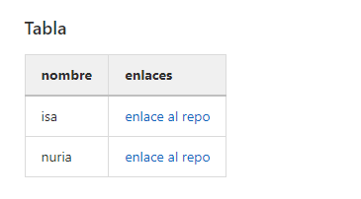

# Conclusión

He recordado a usar markdown y comandos git

# Bibliografía